8.10 Практическая работа

Цель практической работы

Освоить работу с процессами в операционной системе Linux.

1.Создаем файл proc1. В нём список процессов пользователя root с сортировкой по идентификатору родительского процесса. Использовал команду ps и изученные утилиты.

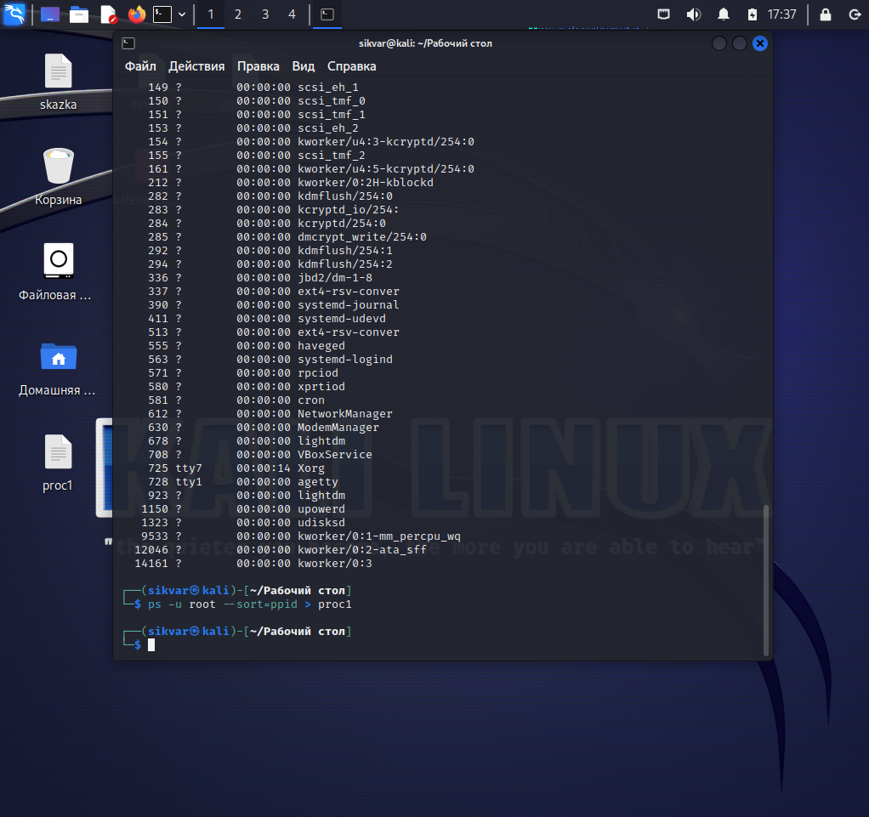

Пояснение:

ps - команда для вывода информации о процессах;

-u root - опция для указания пользователя (root);--sort=-ppid - опция для сортировки по идентификатору родительского процесса в обратном порядке (от большего к меньшему);> - перенаправление вывода в файл;proc1 - имя файла, куда будет записан вывод

Смотрим что получилось:

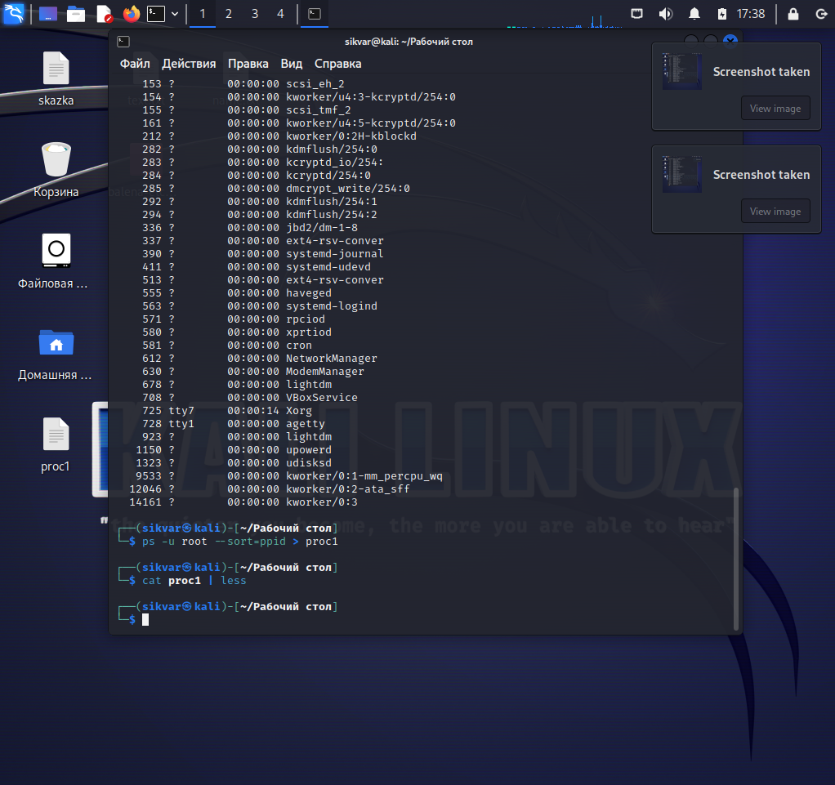

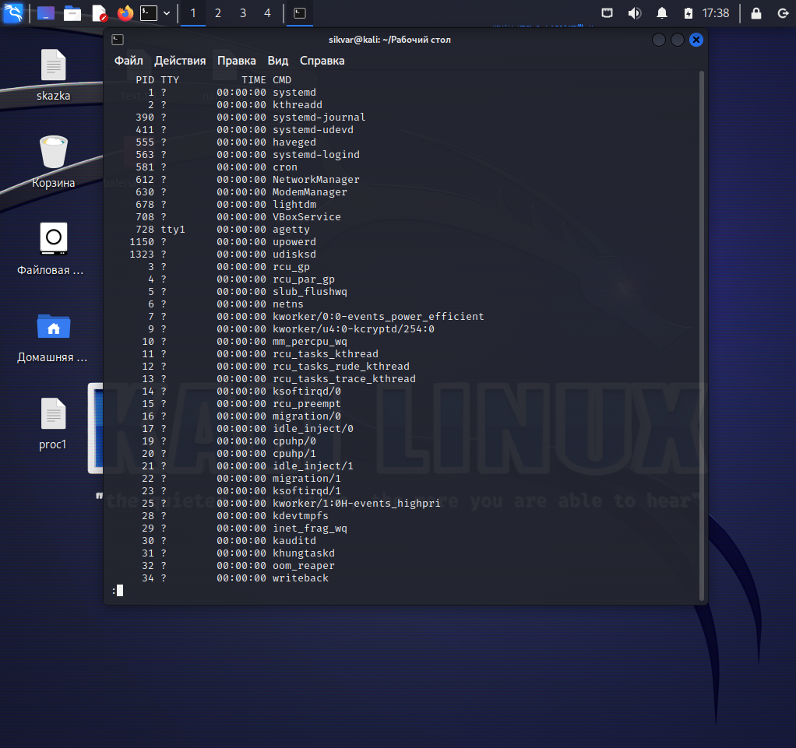

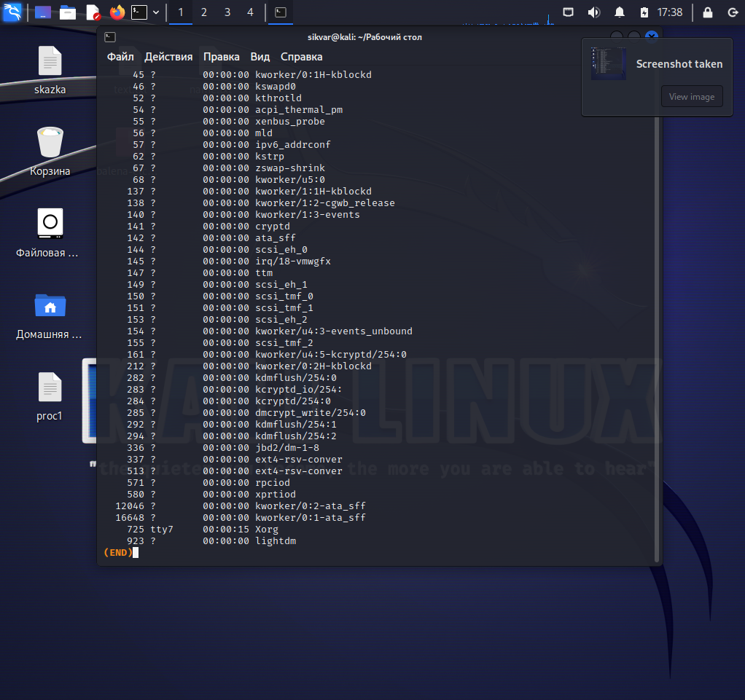

2.Добавляем к файлу proc1 сведения о процессе, который сейчас потребляет больше ресурсов центрального процессора. Использовал команду ps.

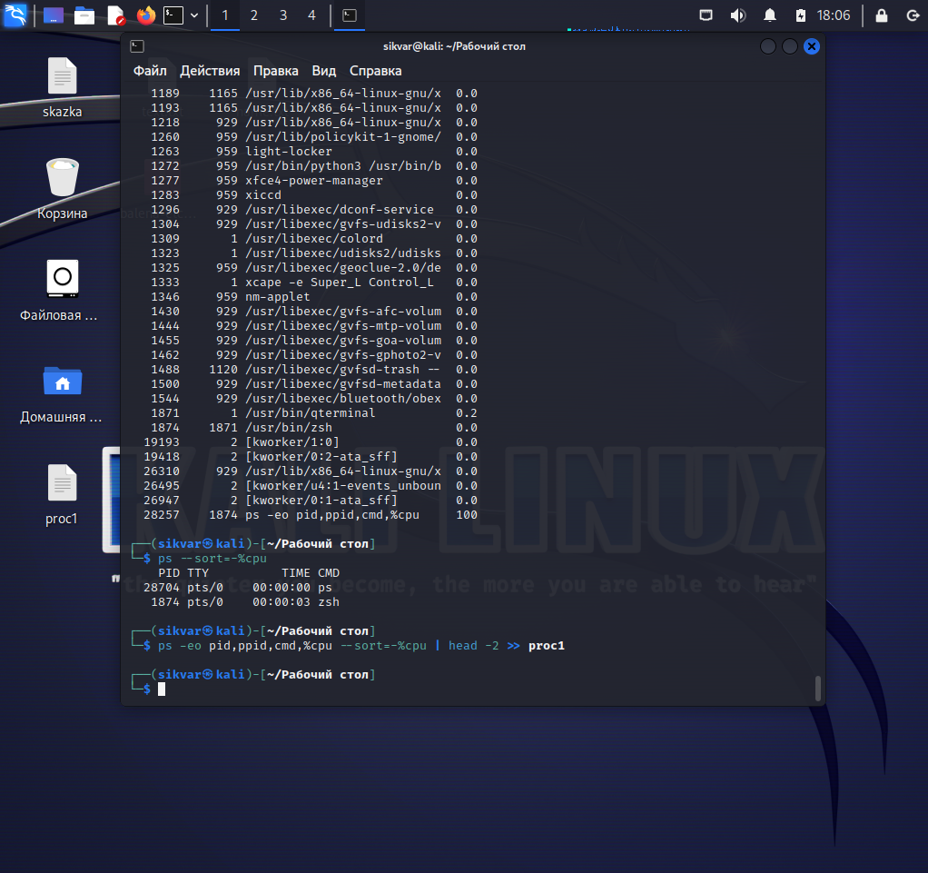

Объяснение:

ps - команда для вывода информации о процессах;-eo pid,ppid,cmd,%cpu - опция для указания формата вывода информации: идентификатор процесса, идентификатор родительского процесса, команда и процент потребления ресурсов ЦП;--sort=-%cpu - опция для сортировки процессов по проценту потребления ресурсов ЦП в обратном порядке (от большего к меньшему);head -2 - команда для вывода первых двух строк вывода (заголовок и процесс, который потребляет больше всего ресурсов ЦП);>> - оператор, который добавляет вывод команды в конец файла (не перезаписывая его);proc1 - имя файла, куда будет записан вывод.

Смотрим что получилось:

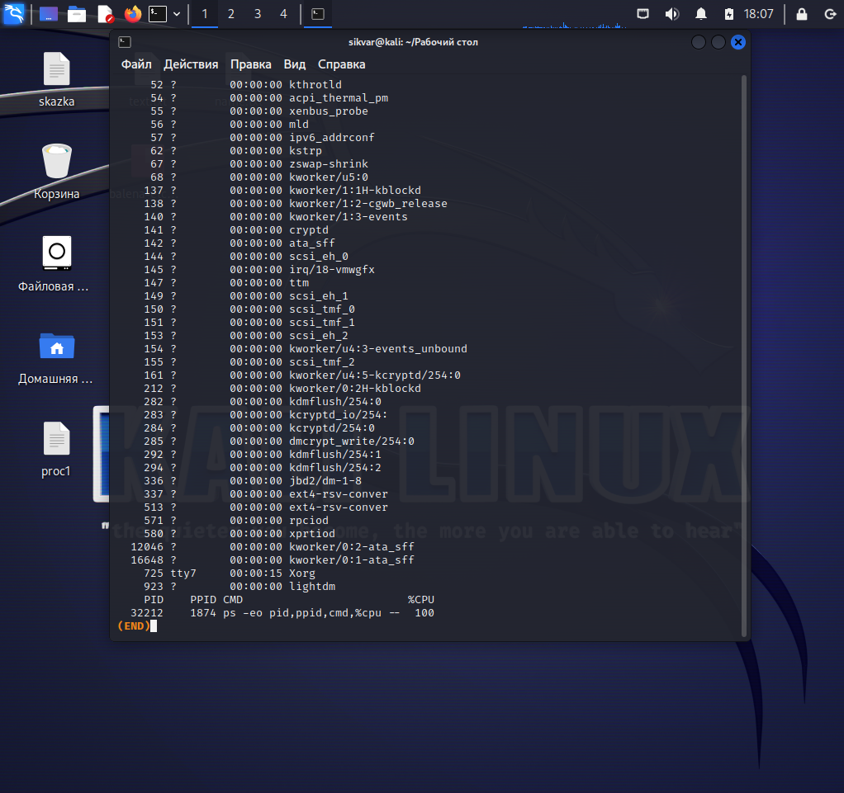

3.

Запускаем утилиту top. Изучая содержимое информационных полей утилиты получаем информацию о степени использования ресурсов системы, времени её работы и количестве пользователей.

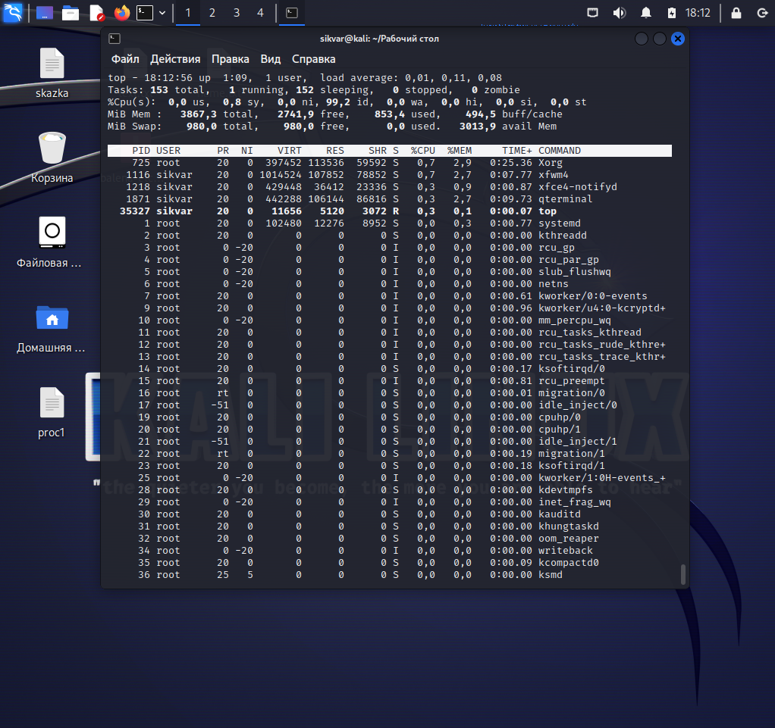

4.

В окне терминала запускаем Firefox. Используя команду pstree,получаем информацию о дереве процессов и идентификаторах.Изучаем поддерево firefox и его процессы.

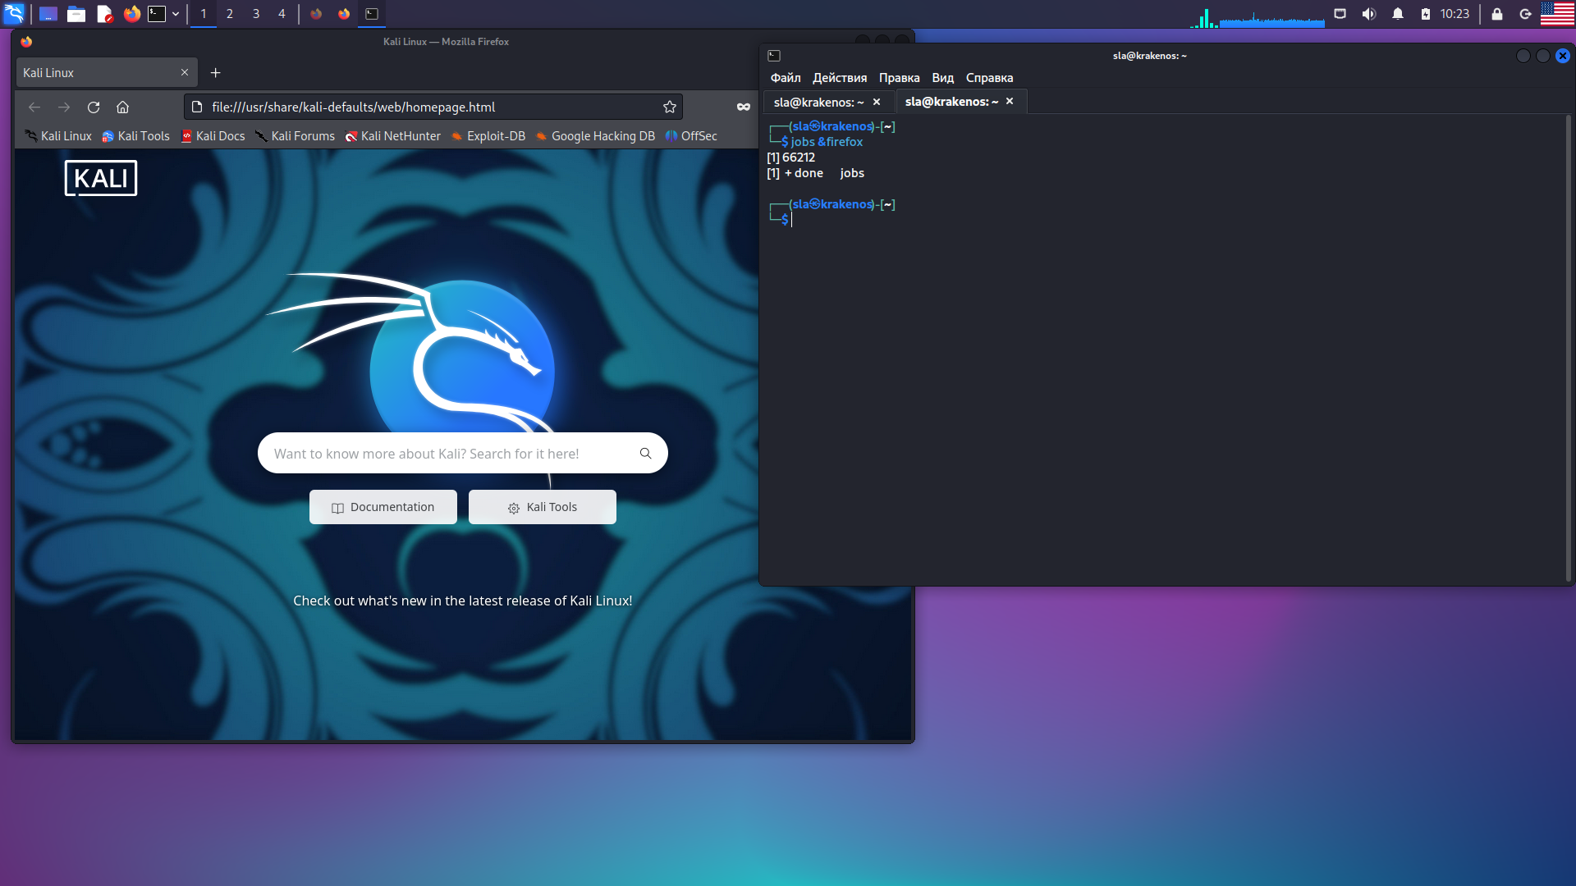

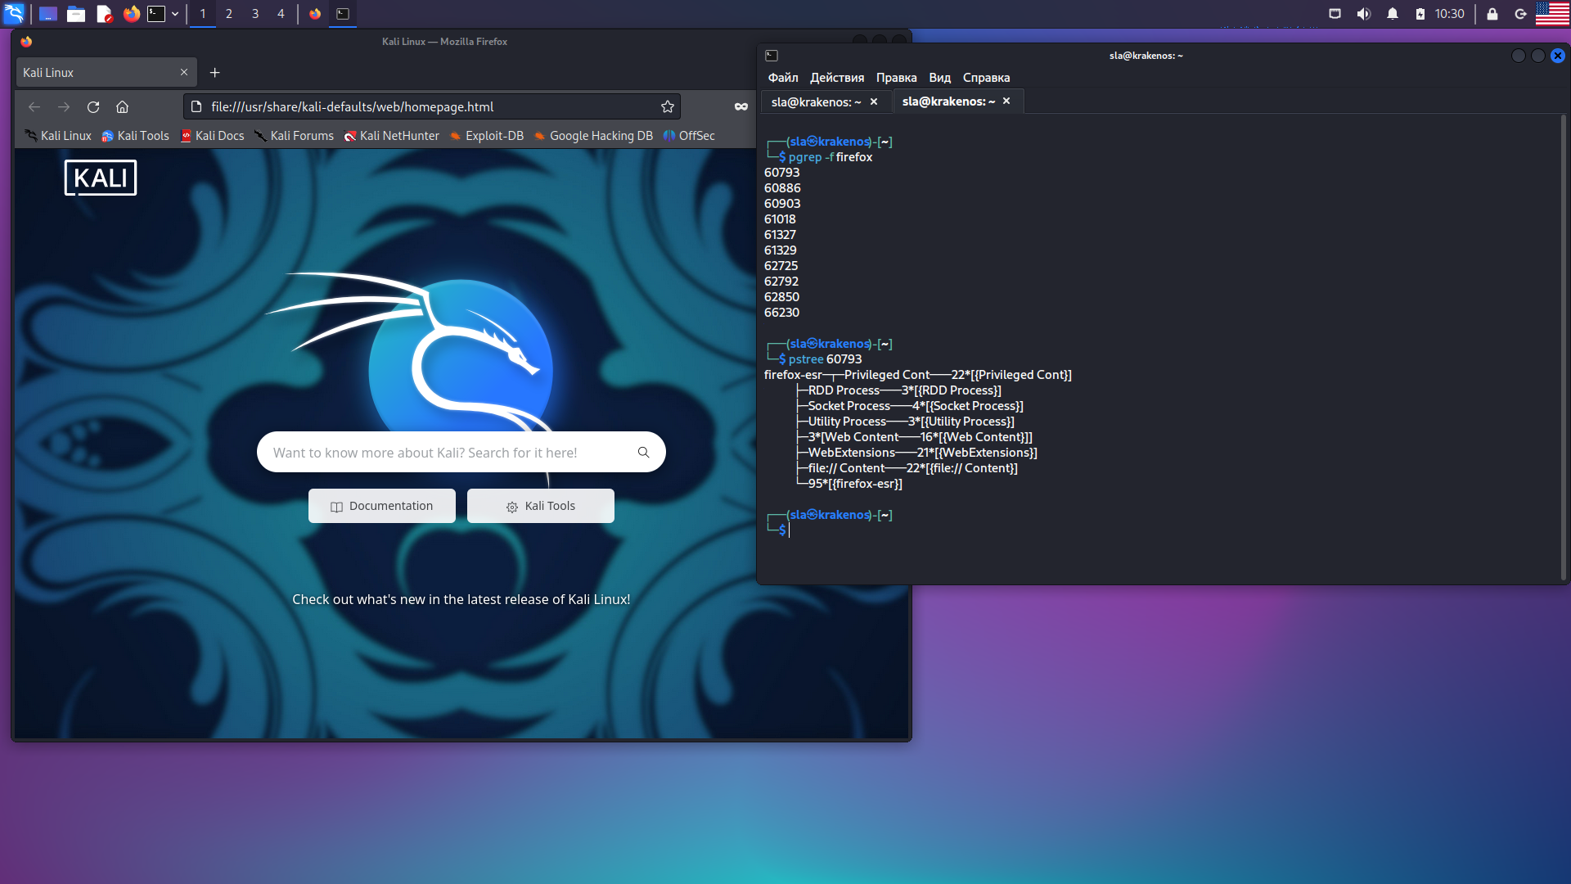

5.

Перемещаем задачу с заднего плана на передний и наоборот при помощи команд fg и bg и сочетания клавиш CTRL + C и CTRL + Z.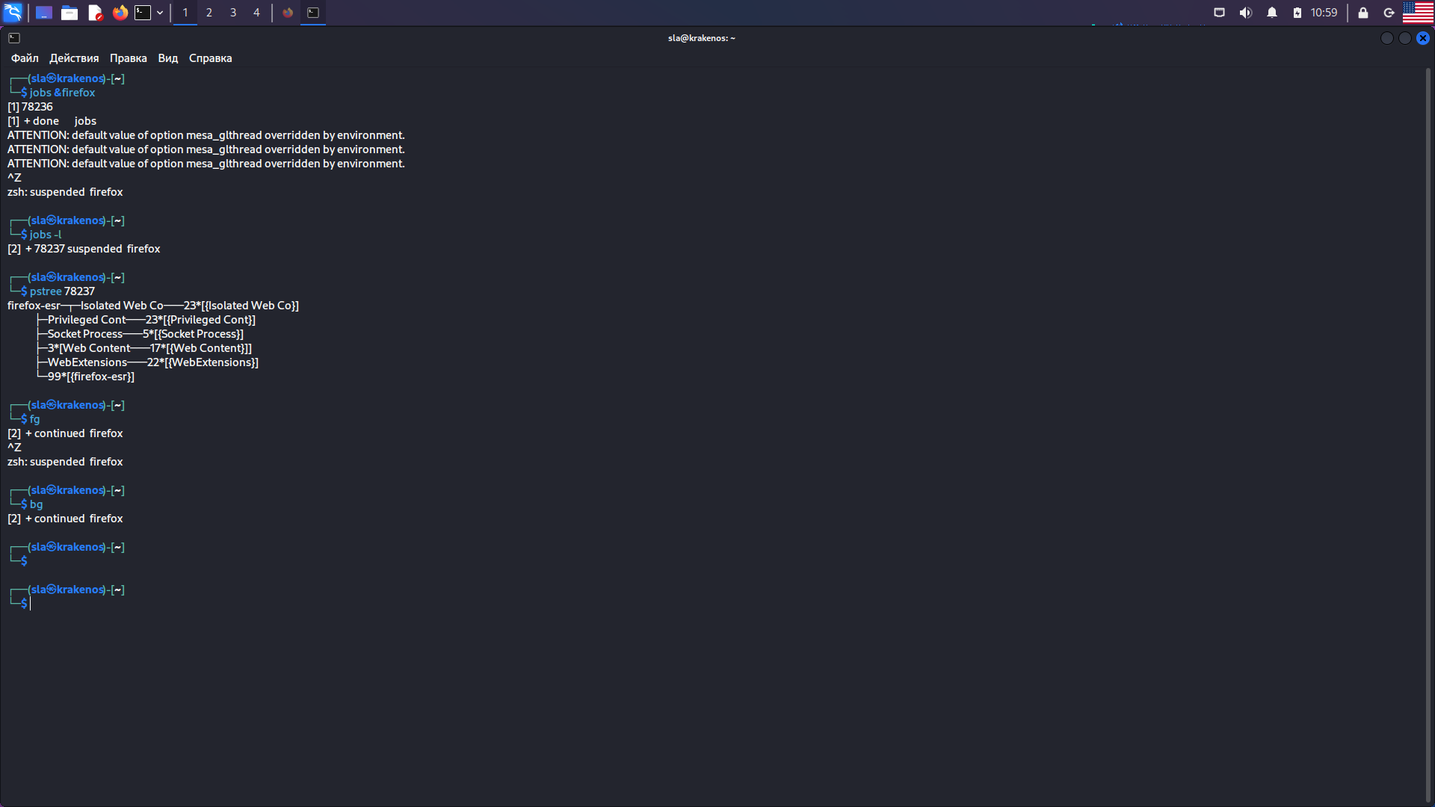

6.

При использовании команды Killall -u имя_пользователя завершаются все процессы в системе.”Потух” экран и появилось окно первичного экрана,после ввода имя пользователя и пароля я снова оказался в системе.

Пояснение:

Команда "killall -u имя_пользователя" в Linux используется для прекращения всех процессов, которые запущены от имени указанного пользователя. При выполнении этой команды в системе будут завершены все запущенные процессы, которые принадлежат указанному пользователю, включая программы, которые были запущены в фоновом режиме. Обычно эта команда используется для завершения всех процессов, которые могут замедлять или заблокировать работу системы, или для принудительного завершения сессии пользователя. Важно отметить, что выполнение этой команды может привести к потере незафиксированных данных в работающих приложениях,

поэтому ее следует использовать с осторожностью и только в крайнем случае.